ТОГДА / СЕЙЧАС
Улица Советская
42.82793, 74.60716
Тогда · Фрунзе
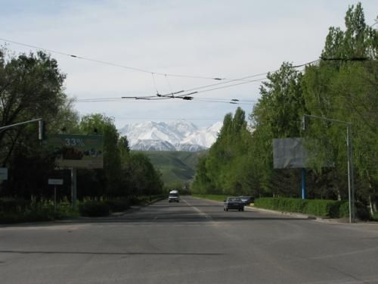
Сейчас · Бишкек


ПИШПЕК
Сведения для этой эпохи пока не найдены
42.82793, 74.60716

Фотография пока не добавлена
РУССКИЙ
Сведения для этой эпохи пока не найдены.

ФРУНЗЕ
Улица Советская
42.82793, 74.60716
Улица Советская
РУССКИЙ Улица Советская
, выше «Южных ворот».
Источник: https://bimap.su/description/frunze/400_SovVorota.txt · BIMAP
Фотографии и материалы принадлежат их авторам; лицензия не указана

БИШКЕК
Сведения для этой эпохи пока не найдены
42.82793, 74.60716
Современный вид; дата публикации в 2GIS · Мелис Мелис
РУССКИЙ
Сведения для этой эпохи пока не найдены.
Источник: https://2gis.kg/bishkek/geo/15763294480498871/tab/photos · 2GIS
Фотография пользователя 2GIS; права принадлежат автору. Изображение показывается по внешней ссылке на 2GIS.

